Федеральное государственное бюджетное образовательное
учреждение высшего образования "Тамбовский государственный
университет имени Г.Р. Державина"
Институт экономики, управления и сервиса

Профориентационный Интернет-ресурс
"Выбери свой путь"
Использование ИКТ в профессиональном образовании. Методическая разработка

научный руководитель
Горбунова О.Н., к.э.н., доцент кафедры
Политической экономии и современных бизнес-процессов

Рабий Дмитрий Владиславович, 1 курс
Гришко Юлия Сергеевна, 3 курс
Ивлиева Арина Алексеевна, 1 курс
Гриднева Ирина Антоновна, 1 курс
Бородулина Алина Алексеевна, 1 курс
Ильина Алина Игоревна, 1 курс
направление обучения «Экономика», «Бизнес-информатика»

Тамбов - 2021
Содержание

Введение 3
1 Веб-квест как эффективный метод дистанционного образования 6
1.1 Сценарии организации и проведения веб-квеста 6
1.2 Инструменты и сервисы, использующиеся при создании веб-квеста 8
2 Веб-квест "Выбери свой путь" 11
2.1 Элемент геймификации в веб-квесте 11
2.2 Структура веб-квеста 13
Заключение 15
Список использованных источников 18
Приложения 20

Введение

Актуальность. О человеческом капитале редко говорят в школах, однако напрасно - именно с неё начинается его формирование. «Человеческий капитал - это «сформированный в результате инвестиций и накопленный человеком определенный запас здоровья, знаний, навыков, способностей, мотиваций, которые целесообразно используются в той или иной сфере общественного воспроизводства и тем самым влияют на рост заработков (доходов) данного человека». [1] Трактовка этого понятия свидетельствует о необходимости формирования человеческого капитала, что может быть достигнуто путем создания условий и реализации организационно-экономического механизма.
Необходимость формирования человеческого капитала напрямую связано с получением образования, а значит его элементом является профориентация школьников. Старшеклассники делают трудный выбор, связанный с их будущей профессией, тем самым становясь частью этого необходимого ресурса. Поэтому важно серьёзно подходить к профориентационной работе, делая её качественно и охватывая как можно больше учеников.
Основная проблема заключается в том, что когда вопрос выбора профессии у ребенка встает особо остро, то ответа на него нет ни у старшеклассников, ни у их родителей. Лишь единицы уверены в том, что хотят делать дальше, и выбирают образование, которое действительно им подходит. Многие же совершают ошибку, которая стоит невостребованной профессией, нескольких лет жизни.
Как не потерять уйму времени и понять, что действительно подходит вашему ребенку? Как направить в правильном направлении, если он сомневается? Профессиональная ориентация детей и молодежи лежит в основе формирования трудового человеческого ресурса, должно стать приоритетным направлением работы по формированию человеческого капитала. Проблема всех территорий – нехватка кадров и специалистов практически во всех сферах, поэтому создание дополнительных ресурсов по профориентации является особенно актуальным.
Гипотеза. В текущей ситуации приходится отдавать предпочтение онлайн-методам, это касается и работы со старшеклассниками в области выбора профессии. Мы считаем, что в этой сфере эффективным методом является веб-квест. Его преимущества и процесс реализации подробно описаны в основной части.
Вам представлена разработка, которую используют в своем взаимодействии сотрудники ТГУ имени Г.Р.Державина со старшеклассниками различных школ.
Целью разработки является ознакомление учащихся школ с направлениями Института экономики, управления и сервиса ТГУ имени Г.Р. Державина, а также увеличение престижа экономических профессий. В ее основе положено использование современных ИКТ (сайта, интернет-сервисов), которые позволяют данное направление работы высшего образовательного учреждения вывести на новый качественный уровень.
Объектом исследования выступает реализованный с помощью интернет-ресурсов профориентационный веб-квест для школьников старших классов, предметом - эффективность и положительные стороны такого способа профориентационной работы.
Задачи работы:
- изучение способов организации и проведения онлайн-квеста;
- изучение и освоение инструментов реализации веб-квеста;
- создание профориентационного веб-квеста "Выбери свой путь", демонстрирующего направления Института экономики, управления и сервиса (ТГУ имени Г.Р. Державина);
- использование современный информационно-коммуникационных технологий для расширения и охвата аудитории, вовлечения будущих абитуриентов, помощь в выборе направления обучения и самоопределении.
- добавление в квеста элемента геймификации для повышения интереса к ресурсу у учащихся школ, а также формирования экономической грамотности.
Аудитория6 обучающиеся 9-11 классов.
Время проведения квеста 2 недели (обучающиеся 9-10 классов – апрель, май, обучающие 11 классов – сентябрь, октябрь).
Ссылка на Профориентационный Интернет-ресурс "Выбери свой путь": https://sites.google.com/view/questchoice/%D0%B3%D0%BB%D0%B0%D0%B2%D0%BD%D0%B0%D1%8F-%D1%81%D1%82%D1%80%D0%B0%D0%BD%D0%B8%D1%86%D0%B0?authuser=0

1 Веб-квест как эффективный метод дистанционного образования

1.1 Сценарии организации и проведения веб-квеста

Пандемия оказала серьёзное влияние на педагогов и обучающихся, так как сфера образования за короткий промежуток времени полностью изменилась: привычный и знакомый офлайн-формат сменился непонятным и сложным онлайн-пространством. Учителя школ и преподаватели вузов осваивали новые технологии в спешном темпе, стараясь адаптировать интернет-ресурсы под образовательные программы таким образом, чтобы сохранилось самое важное - качество обучения. Однако не все онлайн-технологии смогли заменить занятия в очном формате; некоторые из них оказались трудными как в создании, так и в дальнейшем применении.
Одним из наиболее удачных методов в дистанционном образовании является веб-квест (онлайн-квест). Для него педагогу не требуется освоение специальных программ или высокий уровень знаний в области IT-сферы, но при этом данный способ является эффективным и интересным в обучении и может применяться для любой сферы и адаптироваться для всех возрастов.
Сценарий веб-квеста – это творческая деятельность, направленная на формирование этапов организации веб-квеста. Можно выделить следующие основные этапы: подготовительный, творческий, коррекционный и заключительный.
Подготовительный этап – этап планирования. Мы, как организаторы веб-квеста поставили перед собой цель, определили тему веб-квеста, его специфику и структуру. На данном этапе необходимо мы выбрали общий стиль сценария веб-квеста, продумали роли участников и ожидаемые результаты.
Творческий этап – этап формирования детального сценария веб-квеста. На данном этапе мы прописали четкие роли участников и их задачи в выполнении заданий. Кроме того, также необходимо четко и понятно описать задания, так как участники по большей мере будут выполнять их самостоятельно. Сама структура квеста состоит из следующих блоков: введение, задание, порядок работы, ресурсы, оценка и заключение [2].
- Введение. В данном блоке основная цель, которую преследует организатор веб-квеста – это мотивация участников на его прохождение. Важным компонентом блока является креативная составляющая, которая мотивирует участников проходить веб-квест.
- Задание. В текущем блоке необходимо четко сформулировать задачу и объяснить, что должно у участников получиться в итоге. Берни Додж в своих исследованиях выделяет разные типы задач для достижения различных финальных целей веб-квеста: пересказ, компиляция, загадки, журналистские задачи, задачи проектирования, креативные задачи, задача достижения консенсуса, задача убеждения, задача самопознания, аналитические задачи, задачи суждения, научные задачи. [3]
- Порядок работы. В данном блоке очень важно составить подробную инструкцию выполнения задания, так как некоторые очевидные для организатора шаги, подразумевающиеся логикой квеста, могут быть опущены, а участники при столкновении с какими-либо проблемами могут трактовать их как препятствие в выполнении задания и не выполнять его. Кроме того, в этом блоке также присутствуют «источники». Это заранее отобранные организатором безопасные источники информации в сети, предложенные участникам в их исследованиях. Таким образом, организатор исключает риск того, что участники будут пользоваться низкокачественными источниками информации. Также для источников необходимо оставить аннотации, чтобы участники лучше понимали предложенные им варианты;
- Ресурсы. В этом блоке участникам предлагаются ссылки на ресурсы, позволяющие создать финальный «продукт». Также предполагается небольшая аннотация каждого ресурса;
- Оценка. В этом блоке прописываются конкретные критерии оценки ожидаемого результата. Кроме критериев необходимо описать процедуру оценивания;
- Заключение. Данный блок подразумевает рефлексию для участников в различных формах: очная при защите конечного результата, заочная через Интернет и тд.
Коррекционный – данный этап призван проверить корректную работоспособность инфраструктуры веб-квеста и его логическую структуру. В этом ситуации организатору необходимо пройти квест от начала и до конца с позиции участника и проверить работоспособность всех ссылок и логические цепочки последовательности выполнения квеста.
Заключительный – на этом этапе весь сценарий и задания переносятся на шаблон сайта и формируется полноценный квест [3].
Кроме того, главное, на чем базируется сценарий в веб-квесте, это геймификация. Процесс геймификации обучения является одним из главных образовательных трендов развитых стран в последнем десятилетии.
Характеристики веб-квеста, положительно влияющие на образовательный процесс, совпадают с критериями качественного образования, утвержденными Президентом РФ, и помогают формировать востребованные компетенции. На каждый из перечисленных в инициативе критериев можно привести отличительную особенность веб-квеста, которая будет ему соответствовать:
- Исследовательский и творческий характер образования – веб-квест имеет высокую степень исследовательской и творческой работы, так как его специфика заключается в том, чтобы участники искали информацию сами, проводили исследования, сопоставляли различные данные и точки зрения и создавали на основе этого свои креативные решения.
- Обретение навыков изобретения, понимания и осваивания – некоторые виды задач, применяемых в веб-квестах, подразумевают под собой развитие указанных навыков за счет проведения исследовательской и творческой деятельности, а главное - наличие единой цели у участников, требующей разработки финального решения.
- Выражение собственных мыслей и позиции – знакомство с различными материалами, источниками и чужими мнениями вынуждают участников проводить аналитические операции для формирования своей точки зрения и ее аргументирования в виде четко сформулированной позиции;
- Принятие решений – некоторые виды заданий подразумевают противоречащие друг другу данные, необходимые для их выполнения, – таким образом участникам приходится принимать решения, основываясь на ограниченном количестве информации, в условиях ограниченного времени;
- Работа в команде – успешное прохождение веб-квеста зависит от качества распределения ролей в команде, наличия лидера и четкого понимания командой, какие задачи перед ней стоят.
- Формулирование персональных интересов и их дальнейшее исследование – некоторые задания оставляют «открытые концовки», то есть незавершенные элементы, которые призваны стимулировать участников заняться их самостоятельным изучением вне квеста позднее [4].

1.2 Инструменты и сервисы, использующиеся при создании
веб-квеста

Для создания веб-квеста можно использовать облачные интегрированные сервисы Google, а именно:
• Google sites — это бесплатная платформа, разработанная компанией Google, позволяющая интегрировать все облачные бесплатные решения Google в единую систему;
• Google формы – это инструмент, позволяющий собирать данные пользователей в форме опроса, викторины и тд., а также представлять их в удобном для обработки виде [5];
• Google Таблицы – это сервис, позволяющий бесплатно работать с данными, используя встроенные формулы, сводные таблицы, функции условного форматирования и инструментов визуализации данных [6];
• Google Рисунки – бесплатный мультиязычный сервис для создания инфографики, презентаций, схем, диаграмм и рисунков [7];
• Google Документы – это бесплатный текстовый онлайн сервис, позволяющий редактировать и оформлять текстовые файлы с использованием шрифтов, ссылок, изображений, рисунков и таблиц [8].
Несколько заданий выполнено на платформе www.learnis.ru. [9] Удобная разработка российских специалистов, позволяющая создавать различные квест-комнаты - виртуальные пространства с разными предметами, где спрятаны задания. Главная задача комнаты - выбраться из неё, найти ключ, решив все головоломки, и открыть дверь. Learnis предоставляет большой выбор бесплатных интуитивно понятных маленьких квестов; есть набор платных опций. При использовании необходима несложная процедура регистрации.
Таким образом, веб-квест является полноценным образовательным инструментом, который интегрирует в себе инновационные педагогические и веб-технологии, тем самым выступает эффективным образовательным пространством и современным, удобным, результативным методом в профориентации.
Включение в прохождение этапов квеста известных героев обусловлено тем, что многим подросткам знакомы эти герои, они охотно «последуют за ними», большинство опрошенных старшеклассников (анкетирование проводилось в 8 школах, в опросе приняли участие более 400 человек) выбрали именно этих героев.
Иллюстрации взяты с сайта, где картинки для использования, в свободном доступе: свободный доступ к файлу: https://www.pinterest.ru/pin/345018021445773936/feedback/?invite_code=226044464113493da28d0e8fe020d0ca&sender_id=836825311919304137
Использование сайта с доступом 24/7 позволяет участникам проходить этапы в индивидуальном темпе, в удобное для них время. Адаптация ресурса под мобильные устройства, позволяет его использовать и в любом месте, где есть доступ к сети Интернет.
А использование бесплатных сервисов делает разработку доступной для многих преподавателей.
2 Веб-квест "Выбери свой путь"

2.1 Элемент геймификации в веб-квесте

Интернет-ресурс "Выбери свой путь" - это разработанный командой Института экономики, управления и сервиса ТГУ имени Г.Р. Державина веб-квест, представляющий собой список различных заданий, которые помогут старшеклассникам понять, будет ли им интересно обучение экономической профессии или же стоит поискать своё призвание среди других направлений университетов. Ещё одной задачей квеста является поддержание престижа экономических профессий, так как знания, преподаваемые на представленных специальностях, требуются каждому человеку. Абсолютно все люди сталкиваются с экономическими понятиями и законами каждый день, поэтому необходимо развивать умения в этой сфере со школьного возраста.
Особенность созданного веб-квеста - геймификация процесса прохождения заданий. Таким образом профориентационная разработка выступает в качестве увлекательной игры для старшеклассников, где их встречают персонажи одного из самых известных произведений ("Гарри Поттер" Джоан К. Роулинг) и ведут за собой (рисунок 1).
Рисунок 1 - Проводники в квесте (свободный доступ к файлу: https://www.pinterest.ru/pin/345018021445773936/feedback/?invite_code=226044464113493da28d0e8fe020d0ca&sender_id=836825311919304137)
Каждый из трёх героев (Гарри Поттер, Гермиона Грейнджер, Рон Уизли) обладает уникальным набором заданий и предлагает их игрокам (рисунок 2). Команда учащихся может выбрать одного персонажа и пройти только его путь или же попробовать все имеющиеся варианты, чтобы по итогу выбрать наиболее понравившееся направление. Тут веб-квест выступает в роли Распределяющей шляпы: подобно тому, как этот волшебный предмет подсказывал ученикам Хогвартса факультет, наш ресурс помогает старшеклассникам определиться с экономическим направлением.
Задания веб-квеста визуализированы ярким игровым полем, на котором игроков уже ждут любимые персонажи (рисунок 2). Первые три задания являются общими для всех, далее команды выбирают своё направление и следуют ему, переходя по ссылкам и выполняя задания.
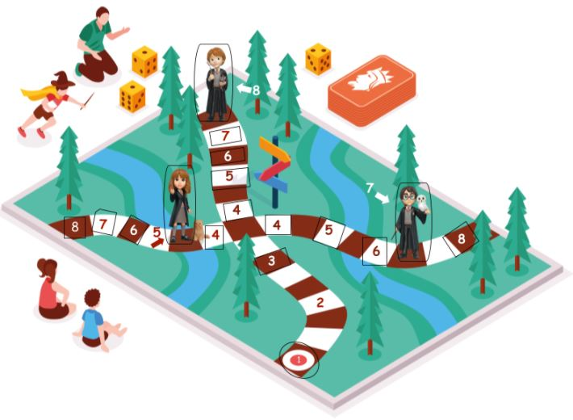
Рисунок 2 - Поле для выполнений задания
(фото из личного архива авторов)

2.2 Структура веб-квеста

Веб-квест "Выбери свой путь" создан при помощи описанных ранее инструментов, предоставляемых сервисом Google. Главная страница квеста и сами задания расположены на сайте, на который можно перейти по следующей ссылке: https://sites.google.com/view/questchoice/%D0%B3%D0%BB%D0%B0%D0%B2%D0%BD%D0%B0%D1%8F-%D1%81%D1%82%D1%80%D0%B0%D0%BD%D0%B8%D1%86%D0%B0?authuser=0
Именно на основной странице сайта начинается история для ребят из старших классов. Мы подробно опишем все шаги, которые им предстоит пройти, чтобы начать решать задания и лучше познакомиться с экономическими профессиями.
Регистрация участников веб-квеста (приложение 1). Команды должны зарегистрироваться и указать все необходимые данные. Это обеспечивает надёжную обратную связь, а также позволяет собрать нужную информацию о возможных абитуриентах.
Обращение к старшеклассникам. Необходимо для приветствия участников на странице веб-квеста и объяснения смысла создания данного ресурса. Представлено следующим текстом:
Дорогой друг!
Перед тобой стоит выбор направления обучения и будущей профессии – это очень важный шаг для каждого человека. От правильности этого выбора зависит очень многое в твоей судьбе, карьере, всей жизни.
Придуманный Джоан Роулинг мир о Гарри Поттере был наполнен магией, и одна из самых волшебных вещей в нём - это Распределяющая шляпа, выбирающая за учеников факультет в Хогвартсе. Только подумайте: не нужно беспокоиться о том, какие сдавать экзамены, не нужно искать вузы и специальности, не нужно волноваться, понравится ли обучение и пригодится ли оно в будущем...
К сожалению, в нашем мире такой шляпы нет, а советов от родителей, друзей и соседей недостаточно, чтобы быть уверенным в выборе направления обучения. Решение об освоении какой-либо профессии - очень ответственный шаг, ведь специальность должна быть востребованной, прибыльной, современной, а также интересной и увлекательной.
Мы решили, что многим школьникам не хватает волшебства и подсказок в таком важном выборе, поэтому создали свою "распределяющую шляпу", а точнее - профориентационной квест. Благодаря нему вы сможете узнать максимум полезной информации об экономических направлениях университета, внимательно изучить их и найти то, что будет близко для сердца и любопытно для изучения.
Далее каждая команда проходит три общих задания, которые не являются специализированными под экономические направления.
1-ое задание "Русский язык". Проверяет знания обучающихся по одному из основных школьных предметов - русскому языку.
2-ое задание "Школьный спортзал". Проверяет знания обучающихся по одному из основных школьных предметов - математике (приложение 2).
3-е задание "Облако слов". Проверяет знания обучающихся по одному из основных школьных предметов - литературе (приложение 3).
После прохождения трёх основных заданий, связанных со школьными науками, учащиеся выбирают себе героя и двигаются по его направлению, которое также является одним из укрупнённых направлений Института экономики, управления и сервиса ТГУ имени Г.Р.Державина, на которые объявлен набор в 2021 году.
Гермиона Грейнджер: экономика (финансы и бухгалтерия). На линии этого персонажа команду ждут следующие задания:
• "Всевозможные волшебные вредилки" - задание по бухгалтерскому учёту (приложение 4);
• "Финансы и кредит в Хогвартсе" - задание из финансовой области;
• "Распредели бюджет" - задание из финансовой области (приложение 5).
и другие.
Рон Уизли: управление. На линии этого персонажа команду ждут следующие задания:
• "Матрица дел Эйзенхауэра" - задание по управленческим компетенциям;
• "Государственное и муниципальное управление" - тест на знакомство с основными понятиями из области ГМУ (приложение 6);
• "Облако слов" - экономическое задание, знакомящее с основными терминами из специальности "управление";
и другие.
Гарри Поттер: бизнес-информатика. На линии этого персонажа команду ждут следующие задания:
• "Безопасность в Интернете" - тест, позволяющий старшеклассникам проверить свои знания в области Интернет-безопасности (приложение 7);
• "Комната с привидениями" - задание, связанное с основными понятиями бизнес-информатики;
• "Тест по бизнес-информатике и не только" - тест на знакомство с основными терминами предлагаемого направления (приложение 8);
и другие.
Подробнее с описанными заданиями можно ознакомиться в приложении данной работы.
После того, как старшеклассники завершают путь выбранного героя, они могут пройти дороги других персонажей или же ознакомиться со своими результатами. Этот этап поможет им отследить свой прогресс, а также сравнить его с другими командами, что необходимо для соревновательного эффекта.
Также есть возможность познакомиться с обновленными правилами поступления абитуриентов в 2021 г.
Далее собирается обратная связь: ученики делятся своими впечатлениями об интересности, трудности, понятности заданий, и на этом веб-квест "Выбери свой путь" завершается.

Заключение

Подводя итог вышесказанного, можно выделить следующие особенности веб-квеста "Выбери свой путь":
- Квест предполагает прохождение "тропы" вместе с героями по трем направлениям: экономика (финансы и бухгалтерия), информационные технологии в бизнесе, реклама и сервис. Эти направления обучения в бакалавриате представлены по укрупненным направлениям Института экономики, управления и сервиса ТГУ имени Г.Р.Державина, на которые объявлен набор в 2021 году.
- При прохождении общих заданий квеста команды потренируются на тестах по математике и русскому языку, а затем, выбрав направление, могут погрузиться в выше названные сферы. После прохождения всех этапов участники сравнивают свои результаты с остальными участниками, а самое главное, делают вывод: подходит им это направление обучения, стоит ли дальше идти в нем или стоит что-то подкорректировать.
- Данный ресурс может быть адаптирован под любое направление. На первой (общей) тропе можно разместить и профориентационное тестирование, и правила приема в конкретный вуз, и видео о нем, что мы и планируем сделать в ближайшее время.
- Ресурс предполагает прохождение квеста как индивидуально, так и в команде.
Отдельно хотелось бы отметить, что команда проекта - студенты и преподаватели Института экономики, управления и сервиса ТГУ имени Державина практикуют тьюторское сопровождение при знакомстве с направлениями института. Тьютор знакомится с будущим абитуриентом, может помогать в прохождении этапов квеста, помогает распределению ролей в команде, рассказывая о тонкостях профессий, помогает в "выборе пути".
Таким образом, квест "Выбери свой путь" является эффективным образовательным инструментом, который выполняет две важные задачи:
1. Помогает старшеклассникам в профориентации в экономических направлениях, знакомит их с экономикой и её специальностями, представленными в Институте экономики, управления и сервиса ТГУ имени Г.Р. Державина.
2. Поддерживает престиж экономических направлений при помощи выполнения интересных заданий, обосновывает их важность и нужность, демонстрируя их в реальной жизни.
Использование современных информационно-коммуникационных технологий, позволяет расширить охват абитуриентов, делает для старшеклассников более доступной информацию, позволяет изучать направления обучения, не выходя из дома. А работа со студентами, во время тьюторского сопровождения, позволяет познакомиться со студенческой жизнью, узнать информацию из первых уст. Использование сайта с доступом 24/7 позволяет участникам проходить этапы в индивидуальном темпе, в удобное для них время.
Адаптация ресурса под мобильные устройства, позволяет его использовать и в любом месте, где есть доступ к сети Интернет.
А использование при разработке ресурса бесплатных сервисов делает разработку доступной для многих преподавателей.

Список использованной литературы

1. Горбунова О.С. Формирование человеческого капитала аграрной сферы региона: диссертация кандидата экономических наук: 08.00.05, Екатеринбург, 2018
2. Никитин А. Технология «Образовательный вебквест». Как написать сценарий вебквеста? // [Электронный ресурс]: режим доступа: https://iro18.ru/upload/iblock/a32/Технология%20образовательный%20веб-квест.%20Как%20написать%20сценарий%20веб-квеста.pdf
3. Dodge B. WebQuest Taskonomy: A Taxonomy of Tasks // [Электронный ресурс]: режим доступа: http://webquest.org/sdsu/taskonomy.html
4. Изместьева Е. Видеоигры: дофамин, влияние на мозг и геймификация образования // [Электронный ресурс]: режим доступа: https://te-st.ru/2014/09/26/video-games/
5. Google Forms // Официальная страница сервиса // [Электронный ресурс]: режим доступа: https://www.google.com/forms/about/
6. Google Tables // Официальная страница сервиса // [Электронный ресурс]: режим доступа: https://www.google.com/sheets/about/
7. Обзор Google Рисунки // Coba // [Электронный ресурс]: режим доступа: https://coba.tools/google-risunki
8. Google Documents // Официальная страница сервиса // [Электронный ресурс]: режим доступа: https://www.google.ru/intl/ru/docs/about/
9. Образовательная платформа Lernis // Главная страница сервиса // [Электронный ресурс]: https://www.learnis.ru/
10. Горбунова О.С. Проблемы формирования человеческого капитала в сельском хозяйстве // Вестник Государственного аграрного университета Северного Зауралья. 2015. № 4 (31). С. 128 -133
11. Зарубина Е. В. Мотивация человеческих ресурсов: понятие, сущность, структура // Аграрное образование и наука. - 2016. -№ 4. - С. 34.
12. Горбунова О. С., Петрякова С. В., Бражник М. В. Профессиональная ориентация учащихся как инструмент формирования человеческого капитала аграрного сектора экономики региона // Бизнес. Образование. Право. Вестник Волгоградского института бизнеса. 2018. № 2(43). С. 104-108. DOI: 10.25683/VOLBI.2018.43.271

Приложения

Приложение 1

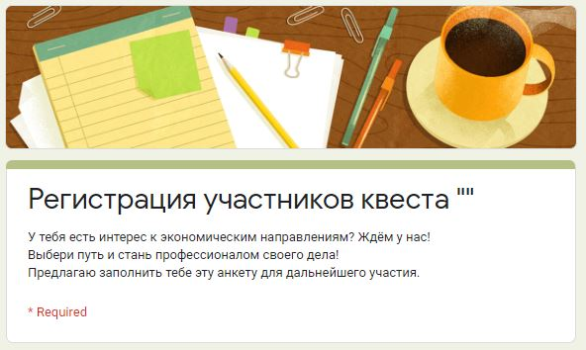
Рисунок 3 - Регистрация участников квеста
(фото из личного архива авторов)

Участники квеста (командой или лично) регистрируются при помощи инструмента Google Forms, где указывают всю необходимую информацию для сбора дальнейшей обратной связи.

Доступ по ссылке:
https://docs.google.com/forms/d/e/1FAIpQLSeJYqAE_RQAvsPLvja1FRq56vZq_l80uf8r7LpOYS2FaiMB3A/viewform

Приложение 2

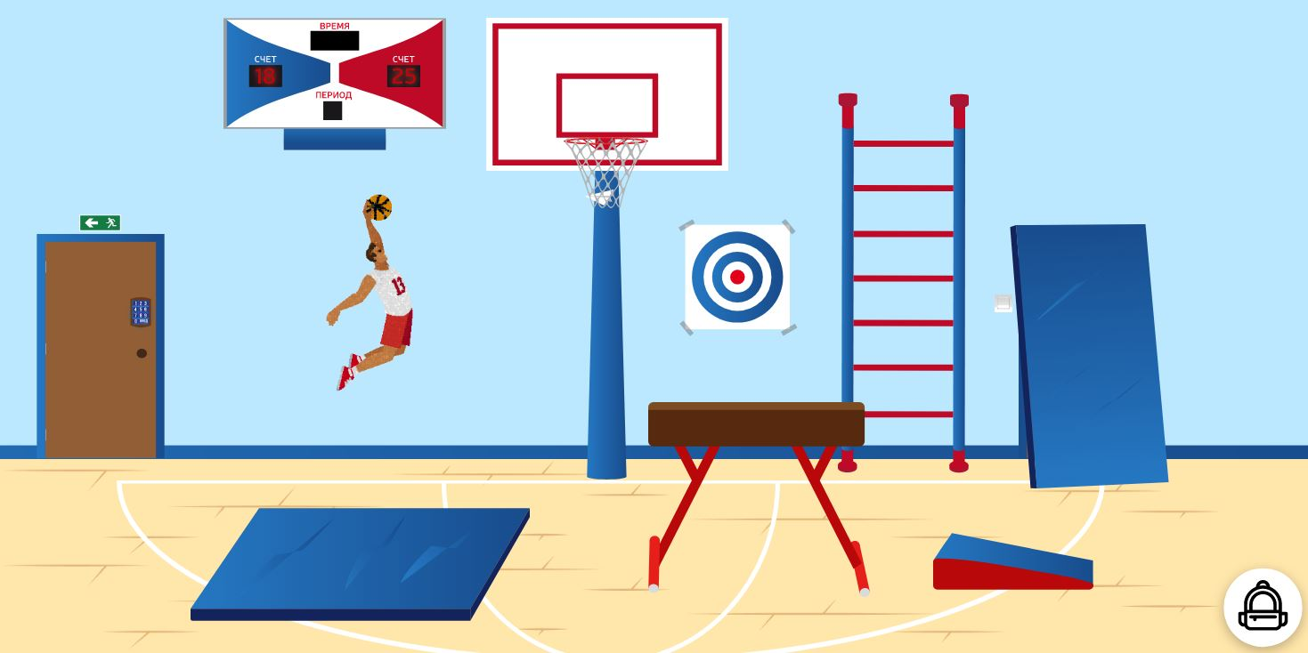
Рисунок 4 - одно из общих заданий ("Школьный спортзал"), проверяющее знания учеников по математике (фото из личного архива авторов)

Задание "Школьный спортзал" представлено квестовой комнатой, созданной при помощи описанного выше образовательного ресурса Learnis. Ученикам требуется найти все необходимые предметы, на которых они увидят 4 математические задачи. Решив их правильно, они смогут найти выход из комнаты и продолжить прохождение веб-квеста.

Доступ по ссылкам:
https://docs.google.com/forms/d/e/1FAIpQLScx3PeMfsw6ifGKhdPJeJQmvbYDNOeYMwh7VW9lfT-HY5d2LA/viewform
https://www.learnis.ru/298605/

Приложение 3

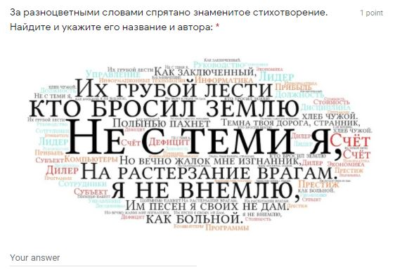
Рисунок 5 - одно из общих заданий ("Облако слов"), проверяющее знания учеников по литературе (фото из личного архива авторов)

Задание представлено "облаком слов", которое требуется внимательно изучить и ответить на 7 сопутствующих вопросов. Оно призвано развить у старшеклассников способность к анализу большого и неструктурированного объёма информации (именно таковым и является облако), а также популяризировать стихотворения известных поэтов.

Доступ по ссылке:
https://docs.google.com/forms/d/e/1FAIpQLScpBKwHi8J5c9dKQ0o_2HaOortYdk-eyEuG23aHBvC-gDDqRQ/viewform

Приложение 4

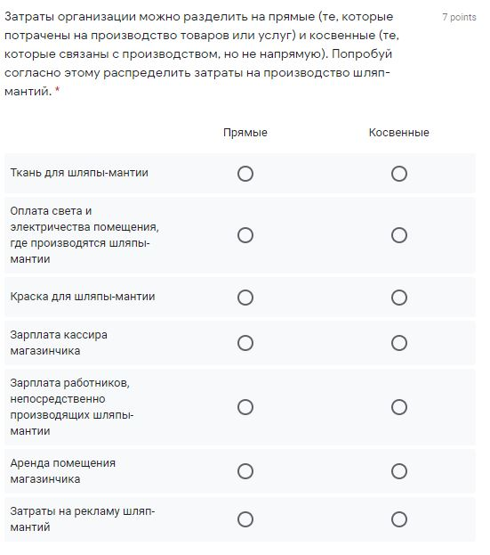
Рисунок 6 - "Всевозможные волшебные вредилки" - задание направления "Экономика" (фото из личного архива авторов)

"Всевозможные волшебные вредилки" позволяет ознакомиться старшеклассникам с некоторыми понятиями бухгалтерского учёта при помощи заданий, связанных с магазинчиком братьев Уизли. Ученикам предстоит распределить затраты на основные и косвенные, посчитать выручку организации, рассортировать товары, а также определить налог на прибыль.

Доступ по ссылке:
https://docs.google.com/forms/d/e/1FAIpQLSdmwpwUbIIhJitlQeAiKaODRdERHf1Ikv-7dlTMwy7DrNlMlg/viewform
Приложение 5

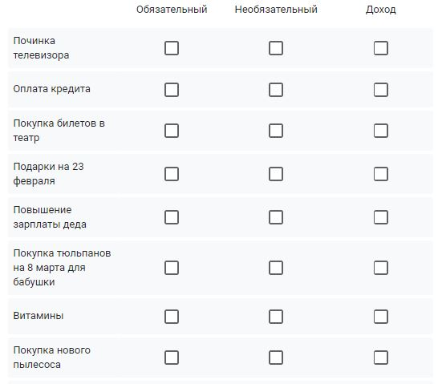
Рисунок 7 - "Распредели бюджет" - задание направления "Экономика"
(фото из личного архива авторов)

В этом задании учащимся нужно распределить бюджет того или иного человека согласно следующей классификации: обязательные и необязательные расходы, накопление, доход. Благодаря данной составляющей квеста старшеклассники могут попробовать разбить свой бюджет также, чтобы оценить его и попробовать скорректировать.

Доступ по ссылке:
https://docs.google.com/forms/d/e/1FAIpQLSfROEgQIJJx5rtDB-lNi1NhQ1ivvfpXAU4nzJt8QbOMbFpdwg/viewform

Приложение 6

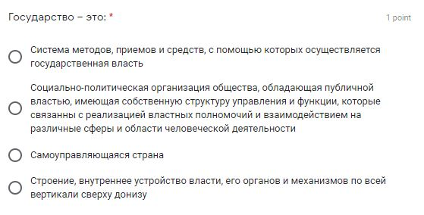
Рисунок 8 - "Государственное и муниципальное управление" - задание направления "Управление" (фото из личного архива авторов)

"Государственное и муниципальное управление" - это тест из 15 вопросов по соответствующей дисциплине, являющейся одной из основных на управленческом направлении. Данный тест познакомит старшеклассников с основными понятиями и терминами науки, а также сможет заинтересовать их в дальнейшем изучении ГМУ в университете.

Доступ по ссылке:
https://docs.google.com/forms/d/e/1FAIpQLSekwT3r-teCCfRsT86eBR1qnhUVXGYwlRYvfLlNtNWfeoTOQg/viewform

Приложение 7

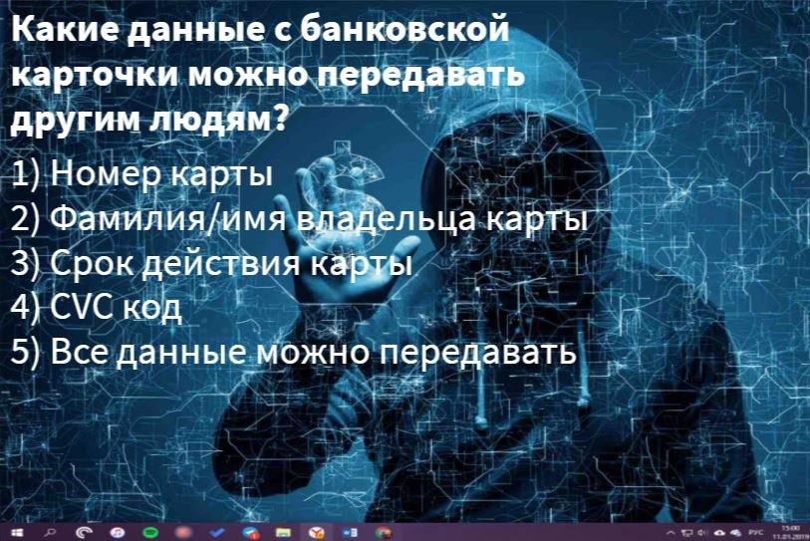
Рисунок 9 - "Безопасность в Интернете" - задание направления "Бизнес-информатика" (фото из личного архива авторов)

"Безопасность в Интернете" представлена пятью тестовыми вопросами, отражающими название задания. Из тестовых вопросов складывается код, который и является главным ключом и позволяет перейти к следующему этапу квеста. Данное задание позволяет улучшить ученикам знания в области Интернет-технологий, что положительно скажется на дальнейшем использовании ими онлайн-среды.

Доступ по ссылкам:
https://docs.google.com/forms/d/e/1FAIpQLSdZDEwXisYXI_QYVC-dFVmGKMamZv_yFo6VvyxcOfk_g6fdaw/viewform
https://view.genial.ly/603ba01f3f847e0d0193a876/interactive-image-web-kvest
Приложение 8

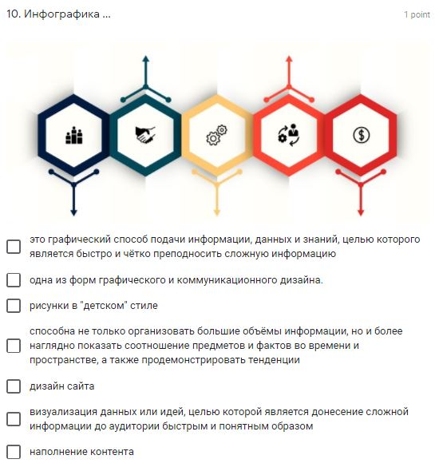
Рисунок 10 - "Тест по бизнес-информатике и не только" - задание направления "Бизнес-информатика" (фото из личного архива авторов)

Данный тест состоит из 24 вопросов и знакомит учащихся с особенностями направления бизнес-информатики, с изучаемыми на нём предметами, дисциплинами и умениями.

Доступ по ссылке:
https://docs.google.com/forms/d/e/1FAIpQLScU89JimoYePa9wy_E98fK7IlyfBjzngFfwT1gRxtwYmnS_1Q/viewform

